Le gâteau au yaourt
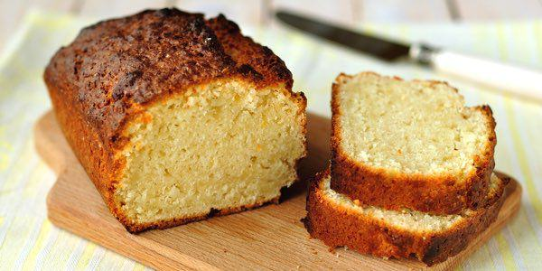

Pour faire un bon gâteau au yaourt, vous avez besoin d’un verre de yaourt, trois verres de farine, un verre d’huile, deux verres de sucre, un sachet de levure, il faut un sachet de onze grammes, trois œufs et une pincée de sel. 1
On appelle ce gâteau le gâteau au yaourt parce qu’on le fait avec un yaourt mais aussi parce qu’on utilise le pot de yaourt pour mesurer les ingrédients. 2
Vous devez d’abord préchauffer le four à 170 degrés.
Mélangez ensuite tous les ingrédients dans un grand bol. Beurrez un moule. Ça signifie qu’il faut mettre du beurre dans un moule pour que le gâteau ne colle pas.
Ensuite, versez la pâte dans le moule et mettez votre futur gâteau au four pendant 45 minutes environ. Pour savoir si votre gâteau est cuit, plantez un couteau dedans. Normalement la lame du couteau doit sortir presque sèche. 3
Laissez refroidir et régalez-vous. Je vous donne une petite astuce, on peut ajouter des fruits, du chocolat ou un peu de rhum avant la cuisson.
Bon appétit ! 4
QUESTIONS :

- Répondez brièvement aux questions

- Quels sont les ingrédients pour faire un bon gâteau au yaourt ?
Yaourt, farine, huile, sucre, levure, œufs et sel.

- Pourquoi appelle-t-on ce gâteau « le gâteau au yaourt » ?
Parce qu’on le fait avec un yaourt mais aussi parce qu’on utilise le pot de yaourt pour mesurer les ingrédients.

- Que signifie « beurrer un moule » ?
Beurrer un moule signifie qu’il faut mettre du beurre dans un moule pour que le gâteau ne colle pas.

- Combien de temps doit-on laisser le gâteau au four ?
45 minutes environ.
- Vrai ou Faux ? Justifiez vos réponses en copiant les mots où vous avez trouvé cette information

- Le gâteau au yaourt ne se cuit pas. Faux (en color amarillo en el texto)
B) On utilise un peu de beurre. Vrai (en color verde en el texto)
C) Il y a des moules dans le gâteau au yaourt. Faux (moules = mejillones. El bizcocho no lleva mejillones. El « moule » al que hace referencia el texto en el párrafo 3 se refiere a molde o recipiente donde se hace el bizcocho)
D) On peut aussi ajouter des fruits ou du chocolat. Vrai (en color azul en el texto)

- Traduisez le vocabulaire suivant :
- Gâteau (1) : pastel / bizcocho
- Avez (Avoir) besoin de (1) : necesitar / hacer falta
- Farine (1) : harina
- Pot (2) : bote / tarro / recipiente
- Mettre (3) : poner / añadir o echar (en algunos contextos)
- Beurre (3) : mantequilla
- Petite astuce (4) : consejito / truco
- Bon appétit (4) : Buen provecho

- Trouvez le titre qui mieux se correspondre à chaque paragraphe
- La dénomination de cette recette 2
- C’est prêt à manger ! 4
- Les ingrédients nécessaires 1
- Le gâteau au yaourt c’est un plat typique en France
- Les étapes à suivre pour faire le gâteau 3

